广州南方学院洒水车采购需求书

- 货物名称、数量及主要技术规格
序号 | 物料名称 | 规格型号 | 单位 | 数量 | 备注
1 | 洒水车（含空调）  （国六） | 5方 | 台 | 1

二、主要技术参数要求
项目 | 参数
★【主要技术参数】
★总质量（Kg） | 7360（允许偏离±50Kg）
★额定载质量（Kg） | 3945（允许偏离±50Kg）
★整备质量（Kg） | 3220（允许偏离±50Kg）
★外形最大长度（mm） | 6250（允许偏离±50mm）
★外形最大宽度（mm） | 2065（允许偏离±10mm）
★外形最大高度（mm） | 2400（允许偏离±100mm）
★轴荷(Kg) | 2640/4720
★接近角/离去角(°) | 21/13（允许偏离±3°）
★【底盘技术参数】
★外形尺寸(mm) | 5950×2030×2410
★接近角/离去角(°) | 21/16
▲轮胎规格 | 7.00R16
★前轮距(mm) | 1550
★后轮距(mm) | 1485,1590
★钢板弹簧片数 | 3/6+6
★排量(ml) | 2300
★功率(KW) | 85
★排放标准 | GB3847-2005,GB17691-2018国Ⅵ
★轴距(mm) | 3360

产品配置---标配
序号 | 名称 | 图片 | 参数 | 说明
1 | 前鸭嘴 |  | - 冲洗宽度≥6m | 用于公路、广场等场所的冲洗。
2 | 中对冲 | 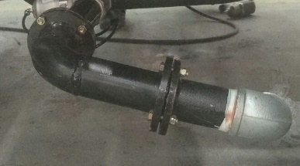 | - 冲洗流量：  530L/min  - 冲洗宽度≥14m | 用于公路、广场等场所的冲洗。
3 | 后洒水嘴 | 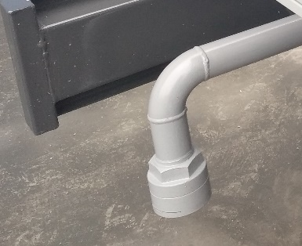 | - 洒水流量  740L/min  - 洒水宽度≥10m | 用于公路、广场等场所的洒水。
4 | 水炮 |  | - 水炮流量  - 780L/min  - 射程≥28m | 用于远程冲洗及辅助消防作业，可全方位旋转。
注明：项目需求中所出现的工艺、材料、参数或参照的品牌仅为方便描述而没有限制性，乙方可以选用替代标准，但这些替代标准应优于或相当于本用户需求书的标准。技术参数、功能或其他内容优于用户需求书要求部分不视作偏离，不构成废标，但乙方对这种优于用户需求书要求的情况必须单独说明。
三、付款方式
签订合同后，货物在生产制作前，甲方向乙方支付结算款的30%作为定金。供货完成后，甲乙双方办理正式竣工验收及结算手续后，乙方向甲方开具足额合法发票，甲方于20个工作日内支付结算款的70%。
四、商务资质
（一）乙方国内（指按国家有关规定要求注册）注册资金500万元（含500万元）以上，具备独立法人资格；具有履行合同所必须的设备和专业技术能力。
（二）乙方未被列入“信用中国”网站“记录失信被执行人或重大税收违法案件当事人名单或政府采购严重违法案件当事人名单或政府采购严重违法失信行为记录名单，同时不处于中国政府采购网政府采购严重违法失信行为信息记录中。
（三）乙方报价需含运输、安装、调试、税金、代上牌及交强险和车船税投保服务、空调安装等各种费用。
（四）合同签字生效后，请于合同约定期内将货物运达目的地并安装完毕。
五、服务需求
（一）乙方交付的产品分为底盘和上装两部分，底盘质保由底盘生产厂家负责，质保期限以服务手册为准，上装质保由上装生产厂家负责，质保期为一年。质保期届满后，如甲方需要乙方继续提供售后服务，由甲乙双方另行协商。
（二）在质保期产品使用出现问题，乙方须于24小时内响应，并协助解决处理。
（三）乙方需为设备使用方提供设备维护及管理的培训服务。

后勤集团
2021年5月8日

